  东莞市达瑞电子股份有限公司
  Test Report
规格型号 | F0S1S0203 |  | 材料名称 | 190286
试验标准 | 55-72g |  | 试验温度 | 25 | ℃
试验湿度 | 55 | % | 送检单位 | 翔瑞达
生产日期 | 2019.3.29 |  | 批号 | 19032902

  备注：
  厚度：0.050 0.052 0.051 0.052 0.052 0.052（MM）
Num | 宽度  mm | 速度  mm/min | 最大剥离力  g | 最小剥离力  g | 平均剥离力1  g | 平均剥离力2  g | 平均剥离力3  g | 平均剥离力4  g | 平均剥离力  g
1 | 25.000 | 300.000 | 118.01 | 82.84 | 98.71 | 90.52 | 85.36 | 102.82 | 93.68
2 | 25.000 | 300.000 | 87.99 | 50.31 | 60.83 | 65.28 | 61.93 | 56.58 | 62.78
3 | 25.000 | 300.000 | 121.95 | 62.25 | 70.74 | 79.59 | 63.13 | 69.18 | 72.38
4 | 25.000 | 300.000 | 88.42 | 41.79 | 63.73 | 69.76 | 75.78 | 63.80 | 66.72
5 | 25.000 | 300.000 | 81.91 | 55.09 | 64.68 | 60.87 | 60.87 | 72.23 | 62.74
6 | 25.000 | 300.000 | 58.48 | 44.65 | 50.93 | 52.56 | 54.77 | 53.31 | 51.92

最大值 | 25.000 | 300.000 | 121.95 | 82.84 | 98.71 | 90.52 | 85.36 | 102.82 | 93.68
最小值 | 25.000 | 300.000 | 58.48 | 41.79 | 50.93 | 52.56 | 54.77 | 53.31 | 51.92
平均值 | 25.000 | 300.000 | 92.79 | 56.15 | 68.27 | 69.76 | 66.97 | 69.65 | 68.37

 | 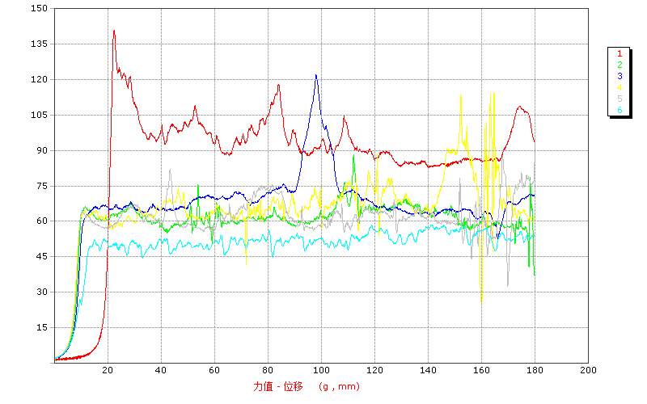
  审核:
  批准：
  试验员：
  Printed in 2019-04-16

